東京陵水ゴルフ会 （第１０２回～第１０４回）

≪開催の主な内容 ＜新規参加大歓迎！＞≫
- 開催時期：年4回、＜4月上旬・6月中旬・9月下旬・12月上旬に開催＞
- 開催場所：金乃台カントリークラブ ＜カートなし＞
- 順位決定：同ネットの場合、高年齢者⇒ローハンデの順とする
- ハンディキャップ：10回ごとにハンデ改定を実施、
上限４０、80歳以上＋６ 75歳以上＋３する。
【新規参加希望の皆様へ、新規会員大歓迎！】
氏名・住所・☎番号・生年月日・卒業回・所属ゼミ・部活・ハンディキャップを
下記メールアドレスにご連絡下さい。Ｘの次にアンダーバーがあります。
山本 保：yattax_888@jcom.zaq.ne.jp

この一年間も金乃台カントリークラブで、好天の下、熱戦が繰り広げられました。
特筆事項：①井口選手、89歳11カ月で7回目の優勝。柴田茂夫選手、86歳6カ月で5度目の優勝と大先輩の活躍が光った！②大17回蔵田選手2回目の優勝、3回目出場の若手の中岡選手が初優勝、また、守谷杯取り切り戦では、大17回の川崎憲夫選手が守谷杯カップを獲得と、若手の活躍も光った。７名の新規会員加入があった。

各回の戦績：優勝者はじめ飛賞も含めた賞金獲得者名は下記の通りです。
第１０２回大会 ＜本２１回井口博民選手、89歳11カ月で7回目の優勝＞
平成27年12月6日 8組30名
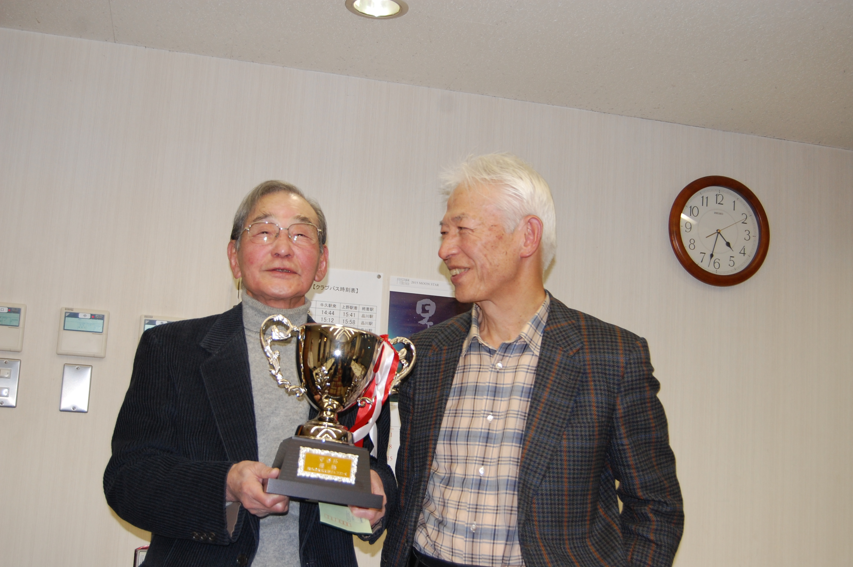
＜成 績（賞金獲得者）＞（卒年）ネットスコアー（ﾊﾝﾃﾞｨｷｬｯﾌﾟ）
優勝：井口博民（本21）70（36）(90歳) 準優勝：中西三一（大5）70（31）(82才)
3位：北澤勝太郎（短5）71（25） 4位：平本義則(大23) 72（13）
5位：平井俊夫（大12）73（23） 7位：柴田吉典（大19）74（17）
12位：名口幸夫（大14）77(13) 15位：小梶清司（大18）77（15）
22位：田川行雄（大9）84（9） 25位：小口晃（大14）87（21）
BB賞：加藤博善（大14）91（23）
ベスグロ：平本（大23）82、ドラコン：小梶・岡本 ドラ短：蔵田・守谷
ニアピン：北澤・田口・名口・金井・小口・兼松

第１０３回大会 ＜大17回蔵田昭夫選手2度目の優勝＞
平成28年4月12日 8組28名
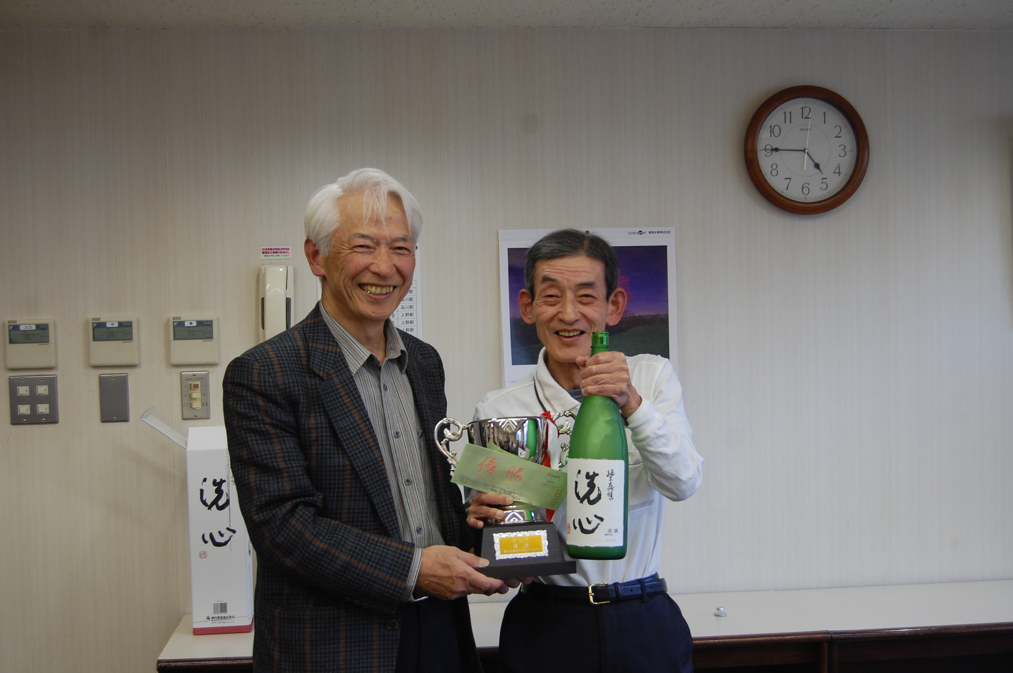
＜成 績（賞金獲得者）＞（卒年）ネットスコアー（ﾊﾝﾃﾞｨｷｬｯﾌﾟ）
優勝：蔵田昭夫（大17）69（25） 準優勝：柴田吉典（大19）70（17）
3位：小梶清司（大18）72（15） 4位：畠山義生（大10）73（19）
5位：平井俊夫（大12）73（23） 7位：木戸 彪（大16）74（34）
10位：高居健二（大18）76（27） 13位：中岡浩三（大23）77（28）
20位：山本 保（大15）81（27） 23位：北澤勝太郎（短5）84（22）
BB賞： 井口博民（本21）89(24)
ベスグロ：小梶（大18）87、ドラコン賞：小梶・田口、ドラ短賞：守谷・滋野
ニアピン：平井・名口・鶴見・丸居・田口・柴田吉典
第１０４回大会 ＜大2回 柴田茂夫選手、86歳6カ月で5度目の優勝＞
平成28年6月9日 8組31名
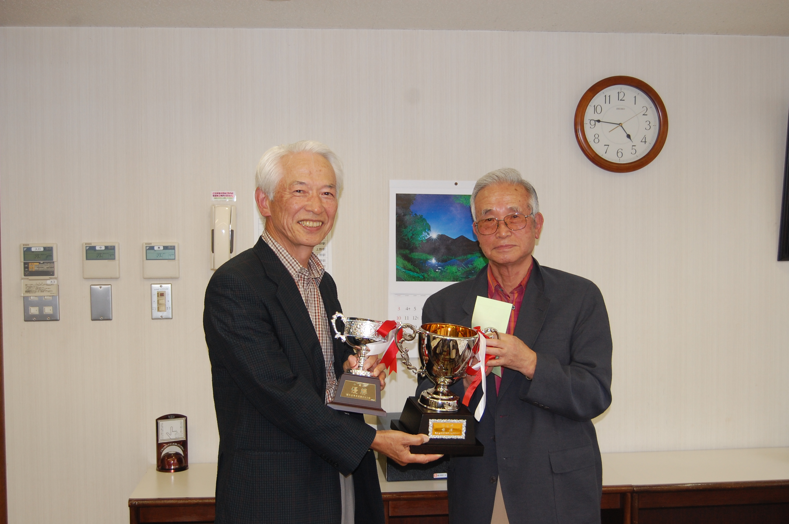
＜成 績（賞金獲得者）＞（卒年）ネットスコアー（ﾊﾝﾃﾞｨｷｬｯﾌﾟ）
優勝：柴田茂夫（大2）68(32) 準優勝：名口幸夫（大14）69(13)
3位：松浦幸作（大8）71(30) 4位畠山義生（大10）72(19)
5位： 田口良三（大23）73（22） 7位： 中西三一（大5）75(24)
10位：中尾克也（大15）76（21） 14位：田川行雄（大9）80（9）
20位：兼松泰男（大18）81（16） 24位：木戸 彪（大16）87(34)
BB賞：田村寿夫（大12）93（32）
ベスグロ：名口（大14）82、ドラコン：北澤・竹森、ドラ短：田村・蔵田
ニアピン：田川・名口・金井・木戸・小梶・田口

（山本保 記）

